A V V I S O

Procedura selettiva comparativa per l’attribuzione di n. 1 borsa di studio, ai sensi dell’art. 2 del Regolamento di Ateneo, per il completamento della formazione scientifica dei laureati, presso il Dipartimento di Scienze Agrarie, Forestali, Alimentari ed Ambientali, per titoli e colloquio, della durata di 6 mesi, nell’ambito del Progetto “Azioni di conservazione e valorizzazione degli ambienti acquatici e ripariali ed a sostegno del ripristino del bosco Pantano di Policoro”, CUP: G46H18000150006, finanziato dalla Regione Basilicata, in collaborazione con WWF Italia, avente la seguente tematica: “azioni di monitoraggio e conservazione degli ecosistemi forestali presenti nell’area di studio”.– responsabile scientifico Prof. Francesco RIPULLONE, indetta con decreto direttoriale rep. N. 534 del 18.12.2025.

ALLEGATO N. 3 - RISULTATI DELLA SELEZIONE

CANDIDATO TITOLI COLLOQUIO TOTALE

Santain Settimio Pino ITALIANO 34/40 55./60 89/100

POTENZA, 30.01.2026

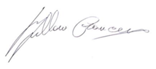
LA COMMISSIONE

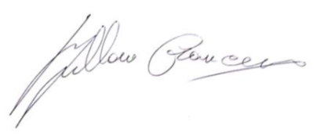
Prof. Francesco Ripullone __________________________________
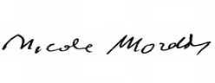
Dr. Michele Colangelo __________________________________

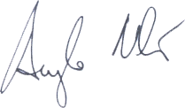
Prof. Nicola Moretti __________________________________

